Тема: Геометрические фигуры
Цель: Закрепление изученного материала
Задание: Решить задачи (выполнить на листочках)
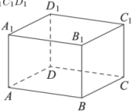
1. В прямоугольном параллелепипеде ABCDA₁B₁C₁D₁ известно, что АВ = 8, AD = 6, АА₁ = 21. Найдите синус угла между прямыми CD и A₁C₁.
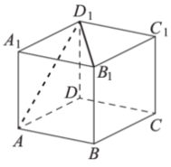

2. В кубе ABCDA₁B₁C₁D₁ найдите угол между прямыми АD₁ и В₁D₁ . Ответ дайте в градусах.

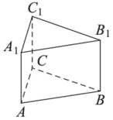

3. В правильной треугольной призме ABCA₁B₁C₁ известно, что $AB=\sqrt{3} AA_{1}$. Найдите угол между прямыми АВ₁ и СС₁. Ответ дайте в градусах.

4. В основании прямой призмы лежит ромб с диагоналями, равными 6 и 8. Площадь ее поверхности равна 248. Найдите боковое ребро этой призмы.

5. Найдите боковое ребро правильной четырехугольной призмы, если сторона ее основания равна 20, а площадь поверхности равна 1760.
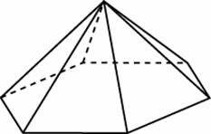
6. Стороны основания правильной шестиугольной пирамиды равны 10, боковые ребра равны 13. Найдите площадь боковой поверхности этой пирамиды.

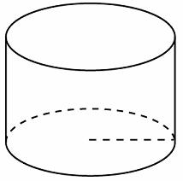
7. Площадь боковой поверхности цилиндра равна , а диаметр основания — 1. Найдите высоту цилиндра.

8. Площадь боковой поверхности цилиндра равна , а высота — 1. Найдите диаметр основания

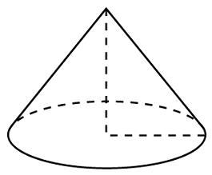
9. Высота конуса равна 4, а длина образующей — 5. Найдите диаметр основания конуса.

10. Диаметр основания конуса равен 6, а длина образующей — 5. Найдите высоту конуса.

